Woche vom 27.02.-03.03.2023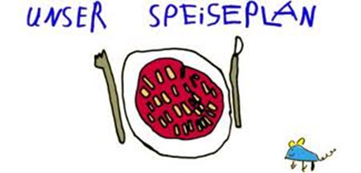

Woche vom 27.02.-03.03.2023

Montag:

Butterspätzle mit Mais

Dienstag:

Hähnchen, Kohlrabi Pommes, Rösti

Mittwoch:

Milchreis mit Apfelmus

Donnerstag:

Schupfnudeln mit Erbsen und Möhren

Freitag:

Brokkoli-Gerste Auflauf

Frühstück und Mittagessen je 3,00 Euro

